**FACULTY OF SCIENCE || DEPARTMENT OF COMPUTER APPLICATIONS || MCA**

**23MCACC101 || RESPONSIVE WEB DESIGN AND TYPESCRIPT**

**PRACTICAL PRACTICE FOR CHAPTER 1 & 2**

19th October 2023

1. Create an HTML document with at least 3 box elements

* Use CSS to apply a border to each box element
* Set the padding and margin for each box element
* Apply different position values to each box element
* Use css to float one or more of the box elements
* Apply transformation and transition effects to at least one box element
* Create an animation using CSS for one of the box elements

Code:

<!DOCTYPE html>

<html lang="en">

<head>

    <meta charset="UTF-8">

    <meta name="viewport" content="width=device-width, initial-scale=1.0">

    <title>Question-1</title>

    <style>

        .box {

            width: 100px;

            height: 100px;

            border: 2px solid #333;

            padding: 10px;

            margin: 10px;

            transition: transform 2s ease-in-out;

        }

        #box1 {

            background-color: blue;

            position: relative;

            float: left;

            transform: rotate(0deg);

        }

        #box2{

            background-color: brown;

            position: absolute;

            top: 0;

            left: 150px;

        }

        #box3 {

            background-color: chartreuse;

            position: relative;

            transform: rotate(0deg);

        }

        #box1:hover, #box3:hover {

            transform: rotate(350deg);

        }

        @keyframes slide {

            0% {

                transform: translateX(0);

                background-color: aqua;

                border-color: black;

            }

            25%{

                transform: translateX(200px);

                background-color: chocolate;

                border-color: blueviolet;

            }

            50%{

                transform: translateX(400);

                background-color: rgb(255, 0, 34);

                border-color: rgb(215, 228, 29);

            }

            75%{

                transform: translateX(200);

                background-color: rgb(241, 241, 241);

                border-color: rgb(0, 0, 0);

            }

            100%{

                transform: translateX(0);

                background-color: rgb(236, 16, 184);

                border-color: rgb(2, 233, 156);

            }

        }

        #box2 {

            animation: slide 5s linear infinite;

        }

    </style>

</head>

<body>

    <div class="box" id="box1">Box-1</div>

    <br/><br/><br/><br/><br/><br/>

    <div class="box" id="box2">Box-2</div>

    <br/><br/>

    <div class="box" id="box3">Box-3</div>

</body>

</html>

Output:

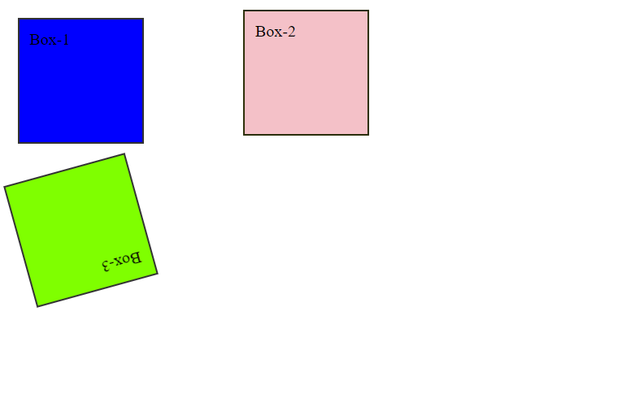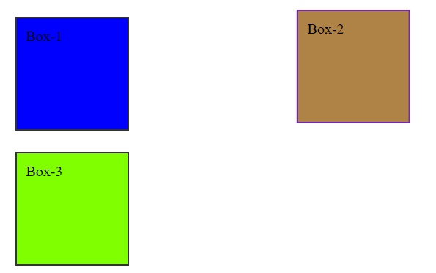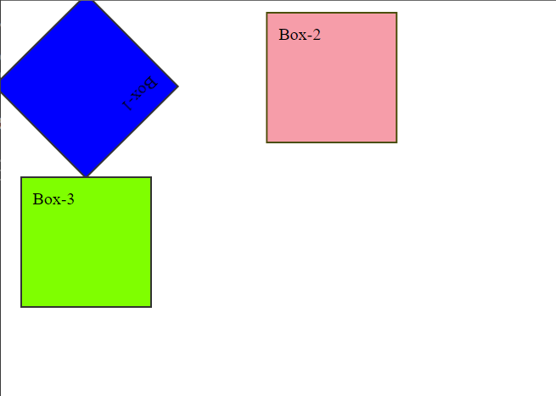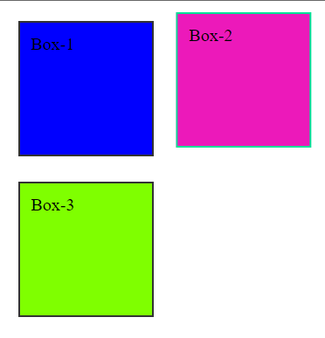

1. Create an HTML form with fields for name, email, phone number and message

* Use CSS to style the input fields, including textboxes, bordered inputs coloured inputs and focused inputs
* Add icons to the input fields using CSS
* Style the text areas and select menus in the form
* Use CSS to style the input buttons in the form
* Create responsive form using CSS media queries

Code:

<!DOCTYPE html>

<html lang="en">

<head>

    <meta charset="UTF-8">

    <meta name="viewport" content="width=device-width, initial-scale=1.0">

    <title>Question-2</title>

    <style>

        body {

            font-family: sans-serif;

        }

        input[type="text"],

        input[type="email"],

        input[type="tel"],

        textarea,

        select {

            width: 75%;

            padding: 15px;

            margin: 8px;

            border: 1px solid #ccc;

            border-radius: 5px;

        }

        input[type="text"]:focus,

        input[type="email"]:focus,

        input[type="tel"]:focus,

        textarea:focus,

        select:focus {

            border-color: #004fa3;

            outline: none;

        }

        textarea {

            height: 150px;

        }

        select {

            width: 100%;

        }

        img{

                height: 25px;

            }

        button {

            background-color: #007bff;

            color: #fff;

            border: none;

            border-radius: 5px;

            padding: 10px 20px;

            cursor: pointer;

        }

        button:hover {

            background-color: #034b9e;

        }

        @media (max-width: 500px) {

            form {

                max-width: 100%;

                padding: 10px;

            }

            input[type="text"],

            input[type="email"],

            input[type="tel"],

            textarea,

            select {

                width: 75%;

            }

            img{

                height: 25px;

            }

        }

    </style>

</head>

<body>

    <h2 align="center">Simple Form Example</h2>

    <hr/>

    <form action="">

        <fieldset>

            <table align="center">

                <tr>

                    <td>

                        <label for="Name">Name</label>

                        <img src="icon/user.png"></img>

                    </td>

                    <td><input type="text" name="Name" id="Name"></td>

                </tr>

                <tr>

                    <td>

                        <label for="Name">Email</label>

                        <img src="icon/mail.png"></img>

                    </td>

                    <td> <input type="email" name="Email" id="Email"></td>

                </tr>

                <tr>

                    <td>

                        <label for="Phone">Phone</label>

                        <img src="icon/phone.png"></img>

                    </td>

                    <td> <input type="tel" name="Phone" id="Phone"></td>

                </tr>

                <tr>

                    <td><label for="Select">Select</label></td>

                    <td>

                        <select name="Select" id="Select">

                            <option value="Option-1">Option-1</option>

                            <option value="Option-2">Option-2</option>

                            <option value="Option-3">Option-3</option>

                        </select>

                    </td>

                </tr>

                <tr>

                    <td><label for="Message">Message</label></td>

                    <td>

                        <textarea name="Message" id="Message" cols="30" rows="10">Message</textarea>

                    </td>

                </tr>

                <tr>

                    <td>

                        <button type="submit">Submit</button>

                    </td>

                </tr>

            </table>

        </fieldset>

    </form>

</body>

</html>

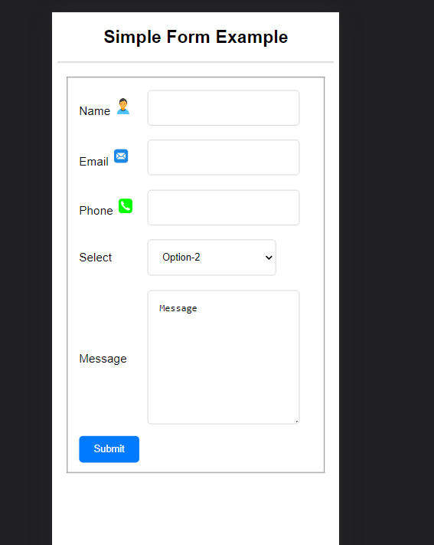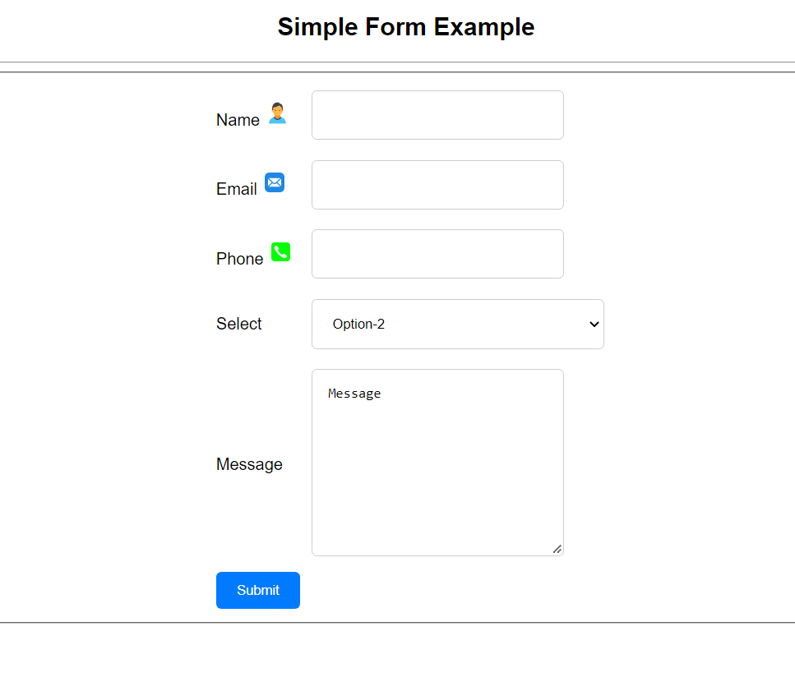Output:

1. Create an HTML document with a header navigation menu, content area, and footer

* Use CSS to create a responsive design using media queries
* Adjust the layout and styling of the header, navigation menu, content area and footer based on screen size
* Use CSS to create a responsive menu that collapses on the smaller screens
* Apply different background color to the header and footer on different screen sizes

Code:

<!DOCTYPE *html*>

<html>

<head>

    <style>

        body {

            font-family: Arial, sans-serif;

            margin: 0;

            padding: 0;

        }

        header {

            background-color: #3498db;

            color: #fff;

            padding: 10px;

            text-align: center;

        }

        nav {

            background-color: #2c3e50;

            text-align: center;

        }

        nav ul {

            list-style: none;

            padding: 0;

        }

        nav li {

            display: inline;

            margin: 0 10px;

        }

*.content* {

            padding: 20px;

        }

        footer {

            background-color: #e74c3c;

            color: #fff;

            text-align: center;

            padding: 10px;

        }

*/* Media queries for responsiveness */*

*@media* (max-width: 768px) {

            header {

                background-color: #3498db;

                text-align: left;

            }

            nav {

                display: none;

            }

            nav*.active* {

                display: block;

            }

            nav ul {

                text-align: center;

            }

            nav li {

                display: block;

                margin: 10px 0;

            }

        }

    </style>

</head>

<body>

    <header>

        <h1>Responsive Website</h1>

    </header>

    <nav>

        <ul>

            <li><a *href*="#">Home</a></li>

            <li><a *href*="#">About</a></li>

            <li><a *href*="#">Services</a></li>

            <li><a *href*="#">Contact</a></li>

        </ul>

    </nav>

    <div *class*="content">

        <h2>Welcome to our website!</h2>

        <p>This is the content area of the website.</p>

    </div>

    <footer>

        &copy; 2023, monij-bhatti

    </footer>

</body>

</html>

Output:

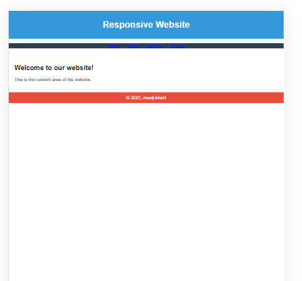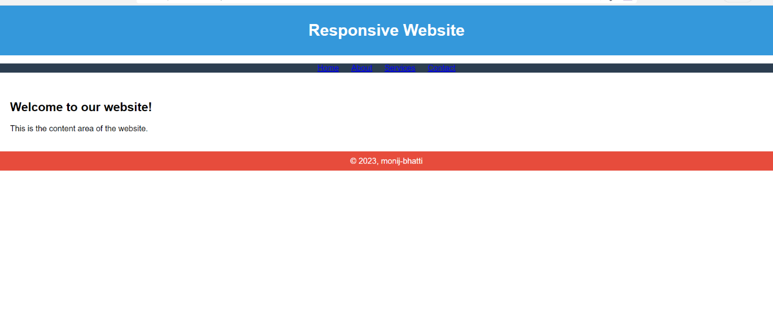

1. Create an HTML document with at least 4 div elements, each containing an image and a heading

* Use CSS to apply a border, padding, & margin to each div element
* Apply different position values to each div element to create a grid layout
* Use CSS to float the images to the left or right of the headings
* Apply transformation and transition effects to the images
* Create a hover effect using CSS for the div elements

Code:

<!DOCTYPE *html*>

<html>

<head>

<meta *name*="viewport" *content*="width=device-width, initial-scale=1">

<style>

body {

  font-family: Arial, Helvetica, sans-serif;

}

*.flip-card* {

  background-color: transparent;

  width: 300px;

  height: 300px;

  perspective: 500px;

}

*.flip-card-inner* {

  position: relative;

  width: 100%;

  height: 100%;

  text-align: center;

  transition: transform 0.6s;

  transform-style: preserve-3d;

  box-shadow: 0 4px 8px 0 rgba(0,0,0,0.2);

}

*.flip-card:hover* *.flip-card-inner* {

  transform: rotateY(180deg);

}

*.flip-card-front*, *.flip-card-back* {

  position: absolute;

  width: 100%;

  height: 100%;

  -webkit-backface-visibility: hidden;

  backface-visibility: hidden;

}

*.flip-card-front* {

  background-color: #bbb;

  color: black;

}

*.flip-card-back* {

  background-color: #0ffe53;

  color: white;

  transform: rotateY(180deg);

}

</style>

</head>

<body>

<h1>Image With Heading</h1>

<div *class*="flip-card">

  <div *class*="flip-card-inner">

    <div *class*="flip-card-front">

      <img *src*="img_avatar.png" *alt*="Avatar" *style*="width:300px;height:300px;">

    </div>

    <div *class*="flip-card-back">

      <h1>Name OF User</h1>

    </div>

  </div>

</div>

<br/><br/>

<div *class*="flip-card">

  <div *class*="flip-card-inner">

    <div *class*="flip-card-front">

      <img *src*="img_avatar2.png" *alt*="Avatar" *style*="width:300px;height:300px;">

    </div>

    <div *class*="flip-card-back">

      <h1>Name OF User</h1>

    </div>

  </div>

</div>

<br/><br/>

<div *class*="flip-card">

  <div *class*="flip-card-inner">

    <div *class*="flip-card-front">

      <img *src*="img_avatar.png" *alt*="Avatar" *style*="width:300px;height:300px;">

    </div>

    <div *class*="flip-card-back">

      <h1>Name OF User</h1>     </div>

  </div>

</div>

<br/>

<div *class*="flip-card">

  <div *class*="flip-card-inner">

    <div *class*="flip-card-front">

      <img *src*="img_avatar.png" *alt*="Avatar" *style*="width:300px;height:300px;">

    </div>

    <div *class*="flip-card-back">

      <h1>Name OF User</h1>

    </div>

  </div>

</div>

</body>

</html>

Output:

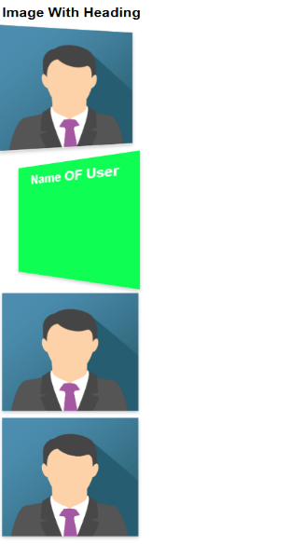

1. Create an HTML form with fields for name, email, phone number, and Address

* Use CSS to style the input fields using CSS
* Style the text areas and select menus in the form
* Use CSS to style the input buttons in the form
* Use HTML5 form validation to validate the email and phone number fields
* Create a responsive form using CSS media queries

Code:

<!DOCTYPE *html*>

<html>

<head>

    <style>

        body {

            font-family: Arial, sans-serif;

        }

        form {

            max-width: 400px;

            margin: 0 auto;

            padding: 20px;

            border: 1px solid #ccc;

            border-radius: 5px;

            background-color: #f9f9f9;

        }

        label {

            display: block;

            margin-top: 10px;

            font-weight: bold;

        }

        input[*type*="text"],

        input[*type*="email"],

        input[*type*="tel"],

        textarea,

        select {

            width: 100%;

            padding: 10px;

            margin-top: 5px;

            margin-bottom: 10px;

            border: 1px solid #ccc;

            border-radius: 4px;

        }

        input[*type*="text"]*:focus*,

        input[*type*="email"]*:focus*,

        input[*type*="tel"]*:focus*,

        textarea*:focus*,

        select*:focus* {

            outline: none;

            border: 1px solid #007bff;

        }

        input[*type*="submit"] {

            background-color: #007bff;

            color: white;

            padding: 10px 20px;

            border: none;

            border-radius: 4px;

            cursor: pointer;

        }

        input[*type*="submit"]*:hover* {

            background-color: #0056b3;

        }

*@media* (max-width: 600px) {

            form {

                max-width: 100%;

            }

        }

    </style>

</head>

<body>

    <form *action*="#" *method*="post">

        <label *for*="name">Name:</label>

        <input *type*="text" *id*="name" *name*="name" *required*>

        <label *for*="email">Email:</label>

        <input *type*="email" *id*="email" *name*="email" *required*>

        <label *for*="phone">Phone Number:</label>

        <input *type*="tel" *id*="phone" *name*="phone" *pattern*="[0-9]{10}" *required*>

        <small>Format: 1234567890</small>

        <label *for*="address">Address:</label>

        <textarea *id*="address" *name*="address" *rows*="4" *required*></textarea>

        <label *for*="country">Country:</label>

        <select *id*="country" *name*="country">

            <option *value*="India">India</option>

            <option *value*="usa">USA</option>

            <option *value*="uk">UK</option>

        </select>

        <input *type*="submit" *value*="Submit">

    </form>

</body>

</html>

Output:

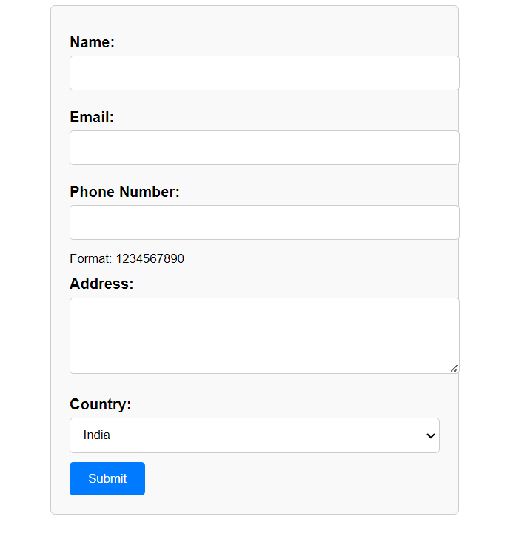

1. Create an HTML document with a header, navigation menu, content area, and footer.

* Use CSS to create a responsive design using media queries
* Adjust the layout and styling of the header, navigation menu, content area and footer based on screen size
* Use CSS to create a responsive navigation menu that collapses on smaller screens and expands on larger screens
* Apply a different background color to the header and footer on different screen sizes
* Use CSS to create a responsive image slider using CSS3 and media queries

Code:

<!DOCTYPE *html*>

<html>

<head>

    <style>

        body {

            font-family: Arial, sans-serif;

            margin: 0;

            padding: 0;

        }

        header {

            background-color: #007bff;

            color: white;

            padding: 20px;

            text-align: center;

        }

        nav {

            background-color: #333;

            color: white;

            display: flex;

            justify-content: space-around;

            padding: 10px;

        }

        nav a {

            color: white;

            text-decoration: none;

        }

*.content* {

            padding: 20px;

        }

        footer {

            background-color: #333;

            color: white;

            text-align: center;

            padding: 10px;

        }

*/* Responsive Design */*

*@media* (max-width: 768px) {

            nav {

                flex-direction: column;

                text-align: center;

            }

        }

*/* Image Slider */*

*.slider-container* {

            display: flex;

            overflow: hidden;

        }

*.slider* {

            flex: 1;

            animation: slide 5s infinite;

        }

*@keyframes* slide {

            0% {

                transform: translateX(0);

            }

            25% {

                transform: translateX(-100%);

            }

            50% {

                transform: translateX(-200%);

            }

            75% {

                transform: translateX(-300%);

            }

            100% {

                transform: translateX(0);

            }

        }

        img {

            max-width: 100%;

            height: auto;

        }

    </style>

</head>

<body>

    <header>

        <h1>Responsive Website</h1>

    </header>

    <nav>

        <a *href*="#">Home</a>

        <a *href*="#">About</a>

        <a *href*="#">Services</a>

        <a *href*="#">Contact</a>

    </nav>

    <div *class*="content">

        <h2>Welcome to our website!</h2>

        <p>This is the content area of the website.</p>

    </div>

    <footer>

        &copy; 2023 Monij-Bhatti

    </footer>

    <div *class*="slider-container">

        <div *class*="slider">

            <img *src*="image1.jpg" *alt*="Image 1">

        </div>

        <div *class*="slider">

            <img *src*="image2.jpg" *alt*="Image 2">

        </div>

        <div *class*="slider">

            <img *src*="image3.jpg" *alt*="Image 3">

        </div>

    </div>

</body>

</html>

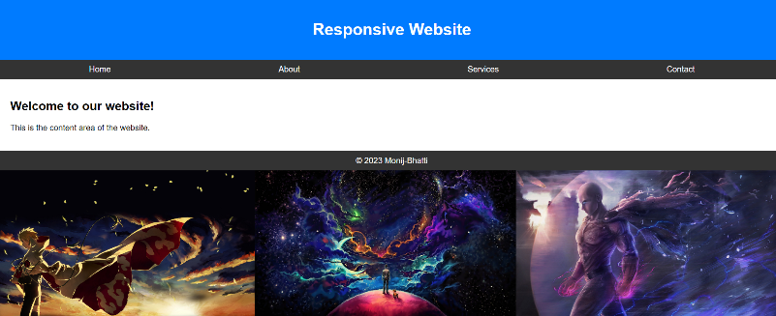Output:

